**título portada (presentación)**

**objetivo general y específicos**

**pregunta problema o hipótesis**

**preguntas que se van a responder con el marco teórico**

**pregunta menciona el problema y la forma cómo la vamos a solucionar**

**trazabilidad en colombia**

**desconocimiento**

**falta de control en políticas en el control de alimentos**

**la sabana**

**Contextualización del proyecto**  
2000 y 2500 palabras / tercera persona / definir el producto tangible ( la finalidad )

desarrollo conceptual

experimentación

desarrollo de la obra

**INVESTIGACIÓN:**

**Título:**

Aplicativo que busca solucionar la falta de conocimiento que tienen los niños en la ciudad de Bogotá sobre la procedencia de los agroproductos colombianos que consumen a diario.

**Objetivo general: (CAMBIAR)**

Difundir a través de un juego digital el conocimiento sobre la procedencia de los agroproductos que son consumidos a diario por los niños en la ciudad de Bogotá.

**Objetivos específicos:** verbos infinitivos

Transmitir de manera sencilla la información recopilada sobre los procesos agropecuarios que se llevan a cabo en Colombia.

Crear una gráfica y personajes que destaquen frente a juegos similares y que logren establecer afinidad con los usuarios (niños entre 5 y 9 años).

Localizar las empresas relacionadas e interesadas en el sector agropecuario con el fin de establecer patrocinio y/o alianzas.

Categorizar la información para presentarse la de manera adecuada a los niños según su edad y su progreso dentro del juego

**Encuesta:**

**Encuesta para padres que residen en Bogotá con hijos entre 5 a 9 años y que le permiten manejar dispositivos digitales**

Pone dispositivos móviles a disposición de sus hijos con fines educativos ? por qué ?

Alimenta a su(s) hijo(s) frecuentemente con agroproductos (frutas, vegetales, leche, huevos, carne, etc.) ? por qué ?

Cree que es importante que sus hijos conozcan cuáles son y de dónde provienen los agroproductos? porqué?

Cree que por medio de un juego educativo sus hijos pueden aprender acerca del campo y sus agroproductos?

Si el desempeño de su hijo en este juego trajera consigo algún beneficio monetario para usted, aumentaría el interés por hacer que su hijo lo juegue?

Encuesta para padres que residen en la ciudad de bogotá con hijos entre los 5 y 9 años

> Pone dispositivos móviles a disposición de sus hijos con fines educativos ? por qué ?

> Alimenta a su(s) hijo(s) frecuentemente con agroproductos ? por qué ?

> sabe su hijo de donde provienen los agroproductos (frutas, vegetales, leche, huevos, carne, etc.)?

> Cree que un juego educativo es capaz de reforzar a sus hijos el conocimiento sobre el origen de los agroproductos?

> Si este “juego educativo” existiera, dejaría que sus hijos lo jueguen constantemente ?

>Si el desempeño de su hijo en este juego trajera consigo algún beneficio monetario para usted, aumentaría el interés por hacer que su hijo lo juegue ?

-Es importante para usted que su hijo aprenda sobre la procedencia de los alimentos y la cultura del campo

- cree es que posible que los niños aprendan y desarrollen gusto por el campo por medio de un dispositivo inteligente

* Cuanto tiempo cree usted que un niño debe permanecer en un dispositivo inteligente
* Una hora
* Dos horas
* Tre horas
* Más ¿ cuantas?

**Tabla de referencias:**

País / Target / Usuabilidad / Diseñada para / gráfica / plataforma / costo / valor agregado / monetización / actualizaciones / la cantidad de descargas que tienen los aplicativos

**Conclusión:**

Sobre los hallazgos

**Hipótesis**

El estilo de vida de muchas personas actualmente está ligado a la inmediatez, bien sea por trabajo, estudio, familia o todas; Adicional a esto, la inmersión de la tecnología en nuestras vidas nos ha hecho la vida más fácil, pasando por alto procesos que antes eran necesarios para encontrar u obtener algo (información,productos, entretenimiento, etc.). Inmediatez que también se ve afectada por el sector alimenticio, la industrialización en los procesos para poder satisfacer la necesidad de los consumidores que buscan una alternativa eficiente para continuar con su rutina causa un desconocimiento (tal vez ni les interesa) de la procedencia de lo que están consumiendo; Todos estos hábitos que van creando afecta a sus hijos, quienes no tienen una fuente que los oriente para saber de donde proviene lo que están consumiendo y hace que estos hábitos sigan y el desconocimiento se extienda.

Hoy en día los padres hacen uso de los dispositivos tecnológicos para entretener, distraer o educar a su hijos, y es aquí donde se puede hacer uso de estos medios para empezar a difundir estos procesos a través de un juego en el que los niños puedan aprender y despertar el interés por la procedencia de los agro productos y sus beneficios. Al ser los niños una gran influencia en la decisión de compra de sus padres se puede llegar a despertar el interés en ellos también al notar que sus hijos les hablen o pidan el tipo de productos que encuentran en el juego, adicional a esto, si el juego puede llegar a generar algún tipo de beneficio monetario a sus padres puede hacer que el interés crezca y se difunda aún más, haciendo que el problema que pudo haber iniciado por influencia de los padres a sus hijos se solucione con la influenciando a los padres a través de los niños.

**Encuesta:** <https://goo.gl/forms/rWLupbZkPUgjCaPQ2>

¿ Pone dispositivos móviles a disposición de sus hijos con fines educativos ?

¿Cuanto tiempo permite que su(s) hijo(s) permanezca(n) en un dispositivo inteligente?

¿ Sabe su hijo de donde provienen los agro productos (frutas, vegetales, leche, huevos, carne, etc.)?

¿ Cree que por medio de un juego educativo sus hijos pueden aprender desarrollando gusto por el campo y sus agro productos?

¿Es importante para usted que su(s) hijo(s) aprendan sobre la procedencia de los alimentos y la cultura del campo?

¿Si el desempeño de su(s) hijo(s) en este "juego" trajera consigo algún beneficio monetario (puntos redimibles en agro productos) para usted, aumentaría el interés por hacer que su(s) hijo(s) lo juegue?

**Naming:**

Tierra & vida

Utilizamos una gama cromática de colores cálidos, que se presentan tanto en el campo como en los alimentos, en cuanto a la tipografía nos direccionamos por (nombre tipo)

**Problema-dolor**

La no divulgación del conocimiento sobre el origen de los alimentos a los niños ha dado como resultado la notoriedad de los malos hábitos a la hora de elegir o preferir entre un alimento u otro.

Hasta el 25% de los niños con edades comprendidas entre los 5 y los 8 años, y el 14% de los niños con edades comprendidas entre los 8 y los 11 años, creen que el pan y el vino se obtienen de los animales, un 26% del primer grupo y un 22% del segundo grupo de niños considera que el queso y el vino se obtienen de las plantas.

Las campañas para que los niños consuman cinco o más piezas de frutas y verduras al día, han tenido éxito a medias, un 85% de los niños con edades comprendidas entre los 5 y 16 años saben que deben seguir esta regla, sin embargo, sólo un 30% la cumple.

(2016) El 83.5% de los alimentos que son consumidos por los colombianos vienen de nuestros campesinos.

**Síntesis del problema**

La importancia de conocer de dónde proviene lo que comes parecía hace unos años algo que todo el mundo tenía conocimiento pero esto se ha perdido con el transcurso de los años, con la ampliación de productos alimenticios y la industrialización en los procesos en los cuales se transforman los alimentos ha hecho que los niños desconocen de dónde proviene lo que comen.

Se han realizado varios estudios donde se muestra que es una realidad que los niños en edades de los 5 a los 11 años según informe de XXXXX no saben realmente de donde proviene lo que comen, no tienen conocimiento de todos los procesos agropecuarios por los cuales deben pasar sus alimentos para que se puedan consumir, algunos se confunden al decir que vienen de la tienda o que vienen del refrigerador, otros saben que proviene de la naturaleza pero no saben no diferencian si es de un animal, de la tierra o de una planta.

Este problema viene desde sus padres que no están transmitiendo esas costumbres y conocimientos, estudios realizados a la generación denominada millenial revela que cada vez van empeorando sus habitos alimenticios, y no es precisamente por no comer de forma saludable, el problema es que dejan su alimentación a la industria, evitando cocinar sin saber realmente que se están comiendo, y esos mismos hábitos son los que están proyectando en sus hijos y en las nuevas generaciones. No basta con comer saludable, es necesario saber qué es lo que se está comiendo, de dónde proviene y por qué es realmente saludable.

Finalmente la era digital en la que estos niños se encuentran hace que la importancia a los alimentos, su origen y procedencia se vean opacados por un sin fin de contenido que busca entretener y monetizar a base de sus usuarios.

Estudios realizados sobre el origen de los alimentos

* Una investigación realizada por la Fundación Británica de Nutrición determina que actualmente **los niños saben poco del origen de los alimentos**, aunque es un estudio desarrollado en el Reino Unido, posiblemente **es lo que ocurre en mayor o menor medida en cualquier país industrializado del mundo.**

En el estudio se realizó una encuesta a más de **13.000 niños de edad escolar** de todo el Reino Unido y del resultado se desprende que además del escaso conocimiento del origen de los alimentos, existen malas interpretaciones sobre nutrición. **Por ejemplo, una parte de los niños encuestados cree que patatas, el pan y la pasta proceden de los animales y que los hidratos de carbono son más calóricos que las grasas**.

**Los niños no tiene claro el origen de los alimentos** que consumen habitualmente. Más datos, hasta el **25%** de los niños con edades comprendidas **entre los 5 y los 8 años**, creen que el pan y el vino se obtienen de los animales, **un 26% de este grupo** considera que el queso y el vino se obtienen de las plantas.

Las campañas para que los niños consuman cinco o más piezas de frutas y verduras al día, han tenido éxito a medias, **un 85%** de los niños con edades comprendidas **entre los 5 y 16 años** saben que deben seguir esta regla, sin embargo, **sólo un 30%** la cumple.

La brecha existente en el conocimiento de los alimentos es preocupante y alarmante, y algunos de los niños que conocen el origen y el valor de los alimentos no los consumen.

# **Los niños saben poco del origen de los alimentos**

# **03 de junio de 2014**

# <http://pequelia.republica.com/ninos/los-ninos-saben-poco-del-origen-de-los-alimentos.html>

* ¿Sabe un niño de ciudad de dónde salen las patatas?

"Hay niños que no saben si las patatas crecen bajo tierra o se recogen de los árboles", lamenta Joe Mihevc, concejal progresista de Toronto (Canadá). "Hoy, incluso hay niños que no saben siquiera que las patatas fritas vienen de una patata".

"Son los niños los que tienen que aprender a valorar todo esto desde el principio. A un adulto ya es difícil convencerle de que deje la comida rápida"

"No hay contacto con los agricultores, todo el sistema está industrializado", apuntaba Peggy Van Vliet, que gestiona un proyecto en Oss, una ciudad holandesa de unos 100.000 habitantes, para concienciar a la gente [contra el despilfarro de comida](https://www.google.es/url?sa=t&rct=j&q=&esrc=s&source=web&cd=1&cad=rja&uact=8&ved=0ahUKEwiJqdHJwP3WAhWEShQKHeGyA6sQFggmMAA&url=https%3A%2F%2Felpais.com%2Felpais%2F2016%2F09%2F29%2Fplaneta_futuro%2F1475167779_321833.html&usg=AOvVaw3CVMaHSzZZKXM_edei34IF) o las dietas insostenibles.

**¿Sabe un niño de ciudad de dónde salen las patatas?**

[**CARLOS LAORDEN**](https://elpais.com/autor/carlos_laorden_zubimendi/a/)

**Valencia** [**19 OCT 2017**](https://elpais.com/tag/fecha/20171019)

<https://elpais.com/elpais/2017/10/19/planeta_futuro/1508433489_918368.html>

* **Los niños todavía no saben de dónde proviene su comida**

El estudio, que encuestó a 1601 niños australianos de entre seis y 17 años, reveló que el 92 por ciento no sabía que los plátanos crecían en las plantas.

Los investigadores también encontraron que "seis de cada 10 niños no saben qué hierbas como la menta crecen desde el suelo".

"Tres cuartas partes de los niños australianos en su último año de escuela primaria creen que los calcetines de algodón provienen de animales y el 27 por ciento están convencidos de que el yogur crece en los árboles", informó Fairfax.

De hecho, el 75% creía que el algodón era un producto animal.

**Los niños todavía no saben de dónde proviene su comida**

##### [**Livia Gamble**](https://www.smh.com.au/by/livia-gamble-hvf18) **27 May 2014** <https://www.smh.com.au/lifestyle/kids-still-dont-know-where-their-food-comes-from-20140526-zrmk1.html>

* **Existen algunos malos hábitos alimenticios que pueden conducirles a tener una mala salud a medida que vayan pasando los años.**

A los millennials les gusta comer fuera de casa. Para la industria de los restaurantes esto es una gran noticia, pero para los millennials puede suponerles un problema a medida que van pasando los años. Es un mal hábito que necesita romperse y no solo por gastar más o menos dinero.

## **No comen las frutas y verduras que deberían**

Estas personas no son conscientes de la importancia que tienen las verduras y las [frutas](https://www.bekiacocina.com/dietas/bebidas-de-frutas-para-acompanar-en-tu-dieta/) en la dieta diaria. Por eso, aunque saben que son buenas para la salud, no comen lo que deberían cada día. Solo la mitad de los millenials comen la cantidad correcta de frutas y verduras diarias.

## **Cocinan menos**

Los millenials cuando comen fuera de casa, como resulta obvio, cocinan menos. Al no cocinar están abandonando la responsabilidad y el control de lo que comen. Es muy importante que empiecen a entender que ellos tienen el control de lo que ingieren y que si optan por opciones saludables, ¿qué mejor también que sacar tiempo para cocinar platos saludables?

# **Malos hábitos alimenticios de la generación de los Millennial**

Por Mª José Roldán Prieto 26 Agosto 2017

<https://www.bekiacocina.com/dietas/malos-habitos-alimenticios-de-generacion-de-millennial/>

* En el libro *Generación Z*, Núria Vilanova e Iñaki según este. esta generación es la primera en nacer en la era digital. Su dominio de las nuevas tecnologías innato y, de hecho, casi la mitad de ellos pasan entre 6 y 10 horas conectados a sus móviles.

lo que ha llevado a que esta generación no se preocupe por los conocimientos sobre el campo y los beneficios que traen

**Solución**

Juego:

En esta plataforma los niños podrán conocer si sus snack favoritos como papás, galletas, yogurt, etc, provienen del campo, con preguntas como ¿Te gustan las papas fritas? ¿Quieres saber cómo se hacen? y a partir de esto el niño conocerá procesos básicos de agricultura, sembrará toda la clase de alimentos que pueda hasta llegar al producto final, cuidará sus cultivos como también los animales, recibirá consejos de qué es mejor para comer promocionando los alimentos saludables y todo esto en compañía de sus padres.

Ruta de navegación:

Nivel escaneo producto

Niveles cosecha

Niveles criadero

Niveles producción

Beneficio (Redimible)

**Soluciones que existen actualmente**

* Offline -

Colegios campestres:

Si bien se cuenta con variedad de colegios campestres la mayoría son en los alrededores de Bogotá y son de costo elevado.

Colegio Gimnasio Castillo del Norte y Campestre

Colegio Campestre San Jose

GIMNASIO CAMPESTRE STEPHEN HAWKING

Gimnasio Moderno

Programas:

**Más huertos, menos aulas - Colombia**

En el municipio antioqueño de Urrao, por ejemplo, hay un colegio con su huerta propia donde los estudiantes cultivan y después se reparten la cosecha para llevarla a sus casas. La Institución Educativa Rural Valentina Figueroa, como se llama el centro, construyó un modelo pedagógico que gira en torno a [proyectos productivos con tanto éxito que hasta tienen su propia marca de café](https://www.semana.com/educacion/articulo/un-reconocimiento-para-colegios-estudiantes-profesores/404833-3).

Algunas escuelas lo han implementado incluso en un contexto urbano, como es el caso del colegio República de Colombia en la localidad de Engativá o el colegio Luis Carlos Galán Sarmiento en la localidad de Puente Aranda, ambos en Bogotá. Estos colegios han dedicado un espacio de la institución para hacer huertos escolares. Los estudiantes se encargan de cultivar, cuidar las plantas y cosechar los alimentos, que luego se reparten entre ellos.

De hecho, el año pasado la Secretaría de Educación de Bogotá y el Jardín Botánico desarrollaron un proyecto para promover la construcción de huertos escolares en 30 colegios públicos de la capital.

**Programa nacional de alimentación escolar, Brasil**

El Programa Nacional de Alimentación Escolar de Brasil ha estado en operación desde la década de 1950, pero se ha transformado y ampliado en las últimas décadas. En 2009, el gobierno brasileño estableció como requisito legal obtener al menos el 30 por ciento de los productos alimenticios escolares de las granjas rurales y familiares, y el acceso a las comidas escolares se ha convertido en un derecho universal en virtud de la legislación brasileña. El programa se considera uno de los programas de nutrición escolar más grandes y completos del mundo, ya que suministra a aproximadamente 43 millones de alumnos una o más porciones de alimentos saludables y culturalmente apropiados por día en casi 250,000 escuelas en todo el país. Según la FAO, el programa está mejorando la salud de millones de jóvenes, reduciendo el ausentismo escolar y garantizando un mercado para 120,000 agricultores familiares en todo Brasil.

**Programa de Escuelas Sostenibles, varios países**

Tras el éxito del programa de alimentación escolar de Brasil, la FAO se ha asociado con el gobierno brasileño para replicar y adaptar el programa a 13 países de América Latina y el Caribe. Llamado el Programa de Escuelas Sostenibles, implica la adopción de comidas escolares sanas y adecuadas, la implementación de jardines escolares educativos, mejoras de infraestructura en cocinas, comedores y salas de almacenamiento, y la compra directa de productos locales de agricultura familiar. Para cada país, se desarrolla un plan nutricional basado en el estado nutricional de los estudiantes, la situación socioeconómica y los conocimientos y prácticas del consumo de alimentos en el hogar. Los alimentos se compran a los agricultores familiares locales para garantizar la diversidad de la dieta y el respeto por las preferencias alimentarias culturales, al tiempo que se promueve el desarrollo económico local.

* Online - Juegos granja

Juego Poco Grande Granja y Let's Farm

Este es un juego existente que le permite al usuario hacer algunas tareas relacionadas con el campo como la cosecha de unos pocos alimentos y el criar algunas especies de animales , pero la idea central es la construccion y adecuacion de espacios , cuenta con una interfaz llamativa pero presenta complejidad para los niños de entre 5 a 8 años ya que en su mayoría está pensado para edades más avanzadas por la complejidad de algunas de sus herramientas, en cuanto a aportes de aprendizaje se queda corto al explicar la procedencia de alimentos y su proceso de cultivo.

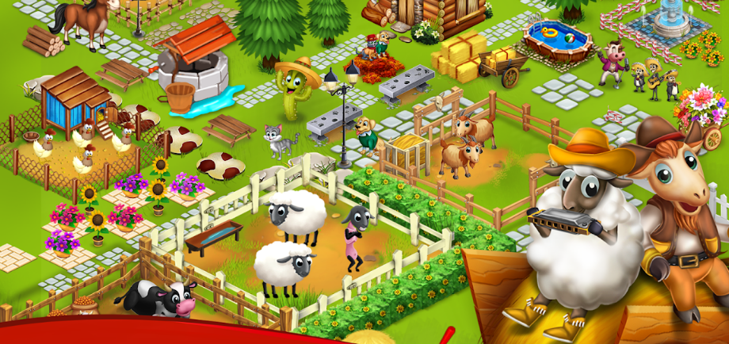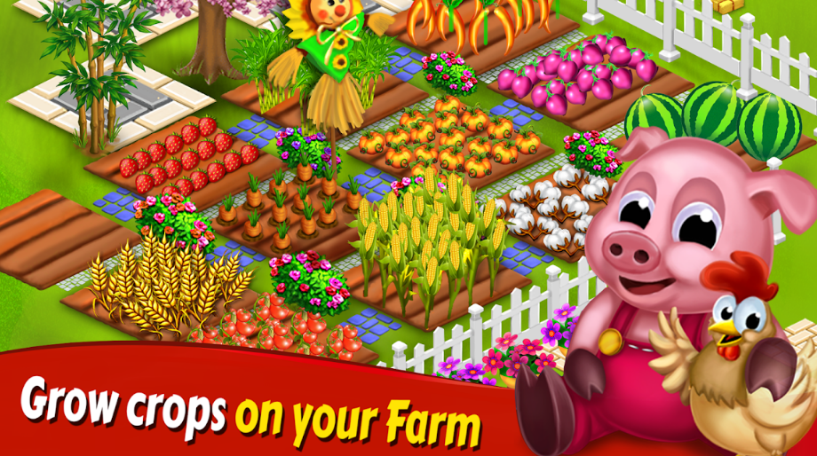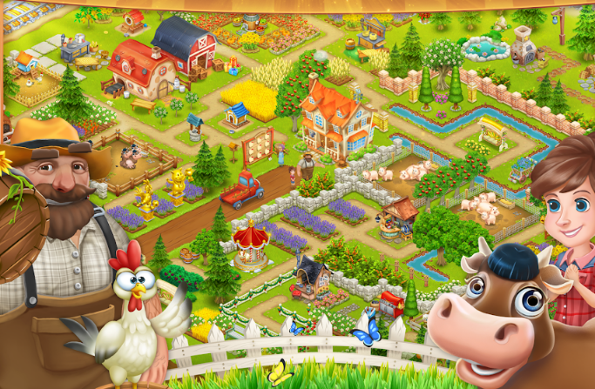

<https://play.google.com/store/apps/details?id=letsfarm.com.playday>

<https://play.google.com/store/apps/details?id=com.ids.little.farm.time.fun>

juegos Animales De Granja

Este es un juego educativo que enseña a los niños sobre animales de granja pero se queda corto ya que se focaliza con en enseñarles la fisonomía del animal y el nombre, no incurre en características y beneficios que aporta el animal como tampoco brinda información ni interacción con los animales.

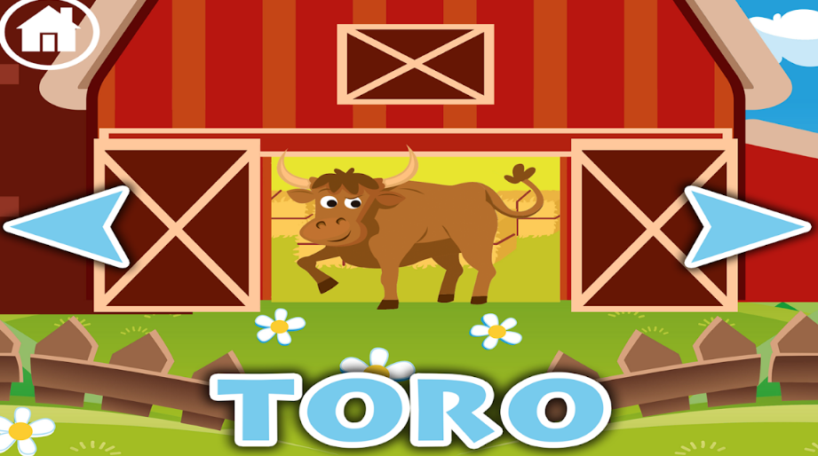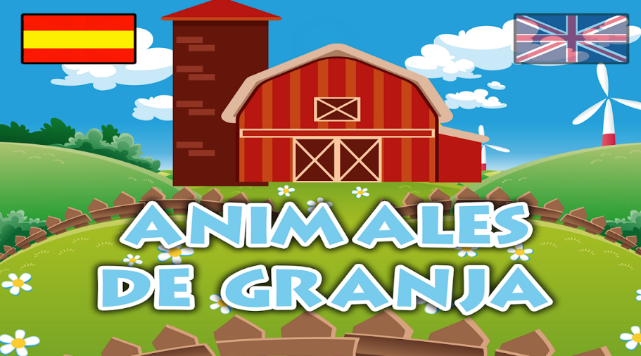

<https://play.google.com/store/apps/details?id=com.appsmoveslu.Granja>

**Por qué es la mejor?**

Nuestro juego ofrece una alternativa lúdica y divertida para aprender sobre el origen y el cómo llegan a nosotros nuestros alimentos favoritos.

A diferencia de las Apps y juegos que existen actualmente, este juego no solo ofrece un espacio de entretenimiento, también será la mejor forma que tendrán los niños de ciudad que no tienen la posibilidad de estar constantemente en contacto con el entorno del campo para aprender de donde provienen los alimentos, el proceso por el que pasan hasta llegar a su mesa y los beneficios que les ofrecen de una forma divertida, fomentando valores, curiosidad, el amor por el campo y los animales.

También será la mejor herramienta que acompañará a los padres en su enseñanza, ayudando diariamente a resolver las dudas de sus hijos de manera práctica con un beneficio mutuo.

**Target**

Actualmente los niños influyen en las compras, hábitos y costumbres de los padres en un nivel mayor, es el 80% que considera que realmente esto sucede; el **Poder Pester** se refiere al nivel de influencia de los niños y su poder de convencimiento para que sus padres hagan una compra o hagan algo por insistencia constante, en este caso tenemos un double targeting:

Padres que vivan en Bogotá, que sean estrato 2 en adelante, que le interese que su niño aprenda sobre agricultura.

Niños entre 5 a 9 años que vivan en Bogotá, ya que es la edad donde el cerebro crece y que depende de su desarrollo mediante estímulos. Según estadísticas del DANE la población infantil de la ciudad de bogotá alcanza los 598.181 entre las edades de 5 a 9 años

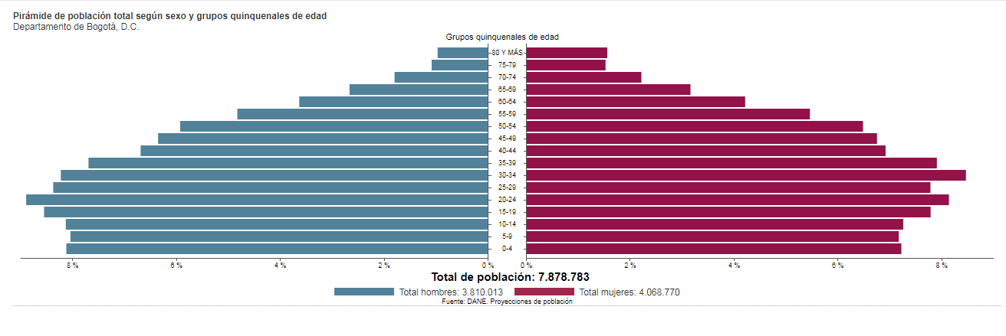

**Monetizar**

**Compras In-App**

Se puede monetizar a través de las compras In-App ya que frecuentemente se utilizan en Apps de juegos dando la opción de comprar accesorios o implementos para el desarrollo del juego como también desbloquear nuevos niveles

**Publicidad In-App**

Se puede monetizar con la publicidad in-App ya que es muy común que muchas empresas buscan estos medios para publicitar sus productos, o también algunos desarrolladores lo utilizan monetizando con anuncios espontáneos dentro del desarrollo del juego.

**Patrocinio**

Se logra monetizar buscando empresas que estén involucradas en el sector al cual se va a dirigir la aplicación y de ser un éxito es la mejor manera en la cual lograr monetizar.

<https://www.lancetalent.com/blog/6-estrategias-infalibles-monetizar-app/>

**Aprovechar la influencia de los niños en las decisiones de compra de sus padres.**

Estudios recientes arrojan datos considerables sobre el poder que tienen los niños para influenciar a sus padres al momento de decidir qué productos comprar. También se encontró que más allá de la interacción que los niños hacen con lo que ven o con lo que juegan de forma digital, buscan poder tener una interacción real, poder tener una prueba total del producto, la experiencia y entrar en un ámbito social.

En este punto se puede hacer un diferencial, haciendo que los niños a medida que van conociendo y aprendiendo, tengan la tentativa de recrear lo que están jugando en la vida real, para lo cual tendrán que acudir a sus padres.

# 

# **EL PODER DE LOS NIÑOS EN LAS DECISIONES DE COMPRA**

El poder de los niños en las decisiones de compra es fuertísimo, por ello, es de vital importancia el marketing infantil.

* No olvidar sus gustos.
* Considerar su especial manera de entender y relacionarse con el mundo.
* Comprender que ellos se comunican con el mundo de manera diferente a la de los adultos.

La influencia de los **niños entre los tres y nueve años** en las decisiones de compra en sus padres es muy fuerte, ellos influyen no solamente sobre el tipo de cereal que se comprará, los refrigerios para el lunch, golosinas o galletas, también tienen gran influencia en productos como: videojuegos, juguetes, ropa, zapatos, artículos de tecnología, gadgets, lugares para el próximo viaje familiar, el auto familiar, y así la lista sigue, son por cierto, grandes influyentes en tener un nuevo bebé en casa… la compra más importante que genera mil y una compra posterior.

De acuerdo al resultado de una encuesta realizada por Milward Brown, el **73% de los niños encuestados entre ocho y doce años, reconoce tener influencia sobre sus padres en la decisión de compras.**

Factores a **considerar** sobre la influencia de los menores en las compras

* La mayoría de las madres reconocen y están abiertas a la influencia de sus hijos.
* Los niños prefieren ir de compras a tiendas reales debido a los beneficios que ofrece, tales como la prueba del producto y la experiencia, la sociabilidad y la casualidad.

**Qué valoran más los niños**

* Los niños se deciden por un producto cuando su personaje favorito de caricatura está en él. La publicidad se encuentra en el segundo lugar y los juguetes tienen el tercero.
* La publicidad y la asociación con personajes infantiles son los principales impulsores de la elección de los chicos. Barbie, Spiderman y los Power Rangers son los personajes más famosos.
* La estrategia para captar a los niños es distinta. Son un público complicado que exige rapidez de recompensa y beneficio inmediato.

# **EL PODER DE LOS NIÑOS EN LAS DECISIONES DE COMPRA**

Por [Melva Sangri](https://www.merca20.com/author/melva-sangri/) - 22-10-2014

https://www.merca20.com/el-poder-de-los-ninos-en-las-decisiones-de-compra-2/